**Stadt Bochum**

**Amt 61**

**44777 Bochum**

**Bebauungsplanverfahren 1013 Feuer- und Rettungswache Hattinger Str.**

**Frühzeitige Öffentlichkeitsbeteiligung**

**Stellungnahme**

Sehr geehrte Damen und Herren,

nachfolgend nehme ich/nehmen wir zum Bebauungsplanverfahren 1013 Feuerwache Weitmar wie folgt Stellung.

1. **Vorbemerkung**

Angesichts der sachlichen Zusammenhänge mit dem parallelen Bebauungsplanverfahren 964 Schloßstr. erfordern beide Bebauungsplanverfahren eine gemeinsame Behandlung.

1. **Ausgangslage**

Für das Plangebiet besteht bereits der rechtskräftige Bebauungsplan Nr. 239 aus dem Jahr 1967, der die Fläche als öffentliche Grünfläche mit Zweckbestimmung Friedhof festsetzt.

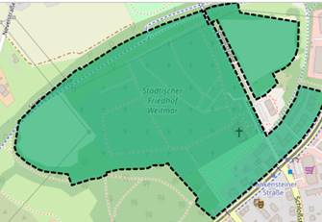  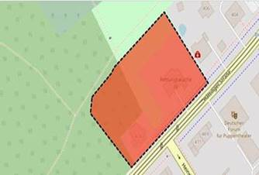

Bebauungsplan 239 (1967)Bebauungsplan 1013 (2019)

Der Regionale Flächennutzungsplan (RFNP) definiert den Bereich als Allgemeinen Freiraum- und Agrarbereich. Weiterhin stellt der RFNP das Gebiet als Regionalen Grünzug und als Schutz der Landschaft und der landschaftsorientierten Erholung (BSLE) dar. Auf Ebene des Flächennutzungsplans ist das Plangebiet im RFNP als Grünfläche mit der Zweckbestimmung „Friedhof“ ausgewiesen – eine Ausdehnung des Friedhofes Richtung Hattinger Str. fand jedoch nicht statt.

Anm.: das aktuelle Änderungsverfahren zum Landschaftsplan West („Digitalisierung Landschaftsplan“) wirft in diesem Zusammenhang Verständnisfragen auf:

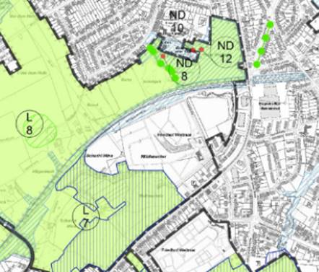 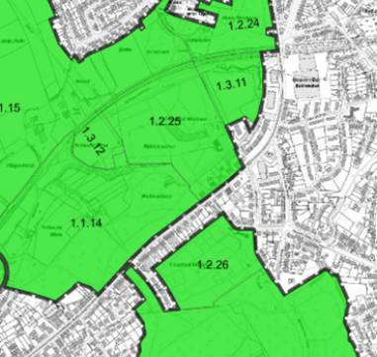

Festsetzungskarte (Stand: 03.12.2020) Entwicklungskarte (Stand: 03.12.2020)

Die Funktion des Entwicklungsraumes 1.2.25 als Friedhof ist dem Text der Vorlage nach (unverändert) beizubehalten (S. 42/43). Insofern wird höflich um kurze Erläuterung gebeten.

Ziel des Aufstellungsbeschlusses aus 2019 zum vorliegenden Bebauungsplanverfahren ist die Erweiterung der bestehenden Rettungswache zu einer Feuerwache. Für die Feuerwehr Bochum bestehe auf Grundlage ihrer aktuellen Bedarfsplanung die Notwendigkeit der Steigerung ihrer Einsatzkapazitäten im südlichen Bochumer Stadtgebiet. Als einzige kurzfristig realisierbare Bauoption sei die Erweiterung der Rettungswache 4 an der Hattinger Straße 410 identifiziert worden.

Anm.: nähere Informationen liegen hier nicht vor, substantiierter Vortrag ist deshalb derzeit nicht

möglich. Es stellt sich jedoch im Hinblick auf die Standortplanung für eine Berufsfeuerwehr

für Außenstehende schon die Frage, warum nicht schon vor 20 Jahren die Debatte einer

weiteren Feuerwache unter dem Gesichtspunkt der Ausrücke- und Anfahrzeiten

vorausschauender und dann unter Einbezug z. B. der 200m entfernt gelegenen und

damals noch unbebauten freien Fläche (aktuell: Bebauungsplan 239b) hatte geführt werden

können - die Auswirkungen jedenfalls auf Anwohner wären geringer gewesen bzw. hätten

besser gemildert werden können.

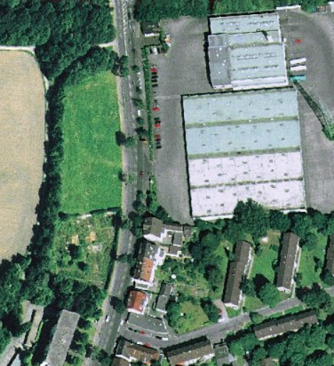

Es bestehe die Notwendigkeit, eine zusätzliche Feuerwache im Bochumer Süden zu etablieren, auf der in einer Erstphase im 24-Std-Dienst ein Löschfahrzeug sowie eine Drehleiter mit insgesamt sechs Funktionen besetzt werden. In der Endausbaustufe werde die Besetzung dieser Feuerwache in Abhängigkeit der Leistungsfähigkeit und derzeit bereichsabhängigen Verfügbarkeit der Freiwilligen Feuerwehr bemessen.

Anm.: der Ausbau von Gebäude und Flächen ist auf eine Schichtbesetzung mit 16 Einsatzkräften

ausgelegt; die vorgelegte Schalltechnische Untersuchung legt diese Zahl gleichfalls

zugrunde.

     Was konkret bezweckt der Hinweis auf die Überprüfung der Leistungsfähigkeit der

Freiwilligen Feuerwehr und die „Erstphase“?

Das Gebäude der derzeitigen Rettungswache soll mit „neuer Funktion“ erhalten bleiben.

Frage: wo verbleiben die Fahrzeuge des Rettungsdienstes?

Die LKW-und PKW-Anfahrt zu dem hinteren Gebäude machten es erforderlich, den derzeitigen Fußweg zu verlegen. Das Wohnhaus im Westen solle abgerissen  und die Fläche der neuen Feuerwache zugeschlagen werden. Die Freiflächen bestünden derzeit aus Rasenflächen mit jüngerem und älterem Baumbestand. Im Norden grenze die Freifläche an einen Fuß- und Radweg, der parallel des Friedhofs verläuft und die Verbindung zur Trauerhalle an der Schloßstraße herstelle.

Aktuell liegt ein Bebauungskonzept vor, das zwei Feuerwehrhallen, Parkplätze und Rangierräume sowie einen Außensportbereich zu Übungszwecken (Anm.: und damit insgesamt eine erhebliche Flächenversiegelung …) vorsieht.

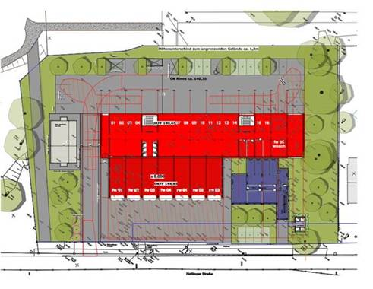

Gem. Beschlussvorlage der Verwaltung Nr.: 20191047 für den Bebauungsplan 1013 vom *16.04.2019* nach entsprechender Beschlussfassung der Bezirksvertretung Südwest ist vorgesehen, auf Umweltprüfung und Umweltbericht im Rahmen des vereinfachten Verfahrens zu verzichten (so der Aufstellungsbeschluss zum Bebauungsplan).

Anm.: der benachbarte, nachträglich aufgestellte Bebauungsplan Nr. 239 b – Hattinger Straße/ Schloßstraße (Aufstellungsbeschluss vom 18.09.2018) mit dem Ziel der planungsrechtlichen Sicherung der bestehenden Gewerbeflächen erfolgte u. K. n. gleichfalls ohne Durchführung einer Umweltprüfung: folgerichtig - die dortigen Gebäude waren zu dem Zeitpunkt ja schon existent …

1. **Verfahren gem. § 13a BauGB**

Wie schon im Verfahren 964 Schloßstr. vorgetragen, sind die Voraussetzungen für die Durchführung des Bebauungsplanverfahrens gem. § 13a BauGB u. E. nicht gegeben:

1. Die Vorschrift des § 13a BauGB eröffnet den Gemeinden die Möglichkeit, Bebauungspläne der Innenentwicklung aufzustellen. Das BVerwG hat mit Urteil vom 04.11.2015 (Az.: 4 CN 9.14) klargestellt, dass in einem Bebauungsplan der Innenentwicklung keine Außenbereichsflächen einbezogen werden dürfen, die jenseits der äußeren Grenzen eines Siedlungsbereichs liegen.

Nach Auffassung des BVerwG werden dem Anwendungsbereich des Bebauungsplans der Innenentwicklung räumliche Grenzen gesetzt, so dass das städtebauliche Instrument nicht dazu genutzt werden darf, den Siedlungsbereich in den Außenbereich zu erweitern. Der Gesetzgeber habe den Kommunen durch die Möglichkeit der Aufstellung von Bebauungsplänen der Innenentwicklung im beschleunigten Verfahren einen Anreiz setzen wollen, von einer Inanspruchnahme von Außenbereichsflächen abzusehen. Eine „Innenentwicklung nach außen“ werde durch § 13a BauGB aber gerade nicht verfolgt.

Die nunmehr zum Friedhof bzw. Waldbereich rückverlegten Bebauungsflächen stellen vorliegend aber gerade keine privilegierte Innenentwicklung dar, sondern beinhalten eine Ausdehnung des Innenbereiches. Hieran vermag auch der rückseitig gelegene Friedhof nichts zu ändern: Parkplätze oder Friedhöfe sind keine Gebäude, die dem Aufenthalt von Menschen dienen, und können daher keinen Bebauungszusammenhang vermitteln, vgl. VGH München, Urteil vom. 06.04.2018 – 1 ZB 16.2599.

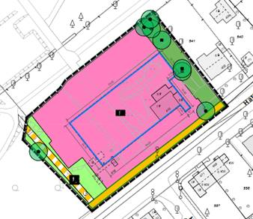

In diesem Sinne verbietet sich auch eine etwaige Diskussion um das Vorhandensein einer Außenbereichsinsel: die Einbeziehungsmöglichkeit solcher Flächen wird von der überwiegenden Rechtsprechung und Literatur nur für den Fall bejaht, dass sie auf allen Seiten von Bebauung umgeben und damit dem Siedlungsbereich zuzurechnen sowie von diesem maßgeblich geprägt sind (vgl. VGH Mannheim, Urteil vom 30.10.2014, 8 S 940/12, Rn. 49, Juris m.w.N.). Das ist hier vorliegend nicht der Fall, s. o.

Vorliegend geht es also um eine von § 13a BauGB nicht erfasste Verschiebung der äußeren Grenzen des Siedlungsbereiches. U. E. ist insofern eine rechtlich unzutreffende Verfahrensart gewählt worden.

1. Ferner wird in den zur Verfügung stehenden Unterlagen nicht ausgeführt, warum die weiteren tatbestandlichen Voraussetzungen für die Anwendung der Vorschrift vorliegend gegeben sein sollen:

Es wurde unsererseits schon im Hinblick auf den Bebauungsplan 964 Schloßstr. darauf hingewiesen, dass eine kleinteilige Beurteilung der Rechtmäßigkeit benachbarter in Erarbeitung befindlicher Bebauungspläne sachlich und damit auch rechtlich unzulässig sein kann. Dieser Gedanke wird von § 13a BauGB aufgegriffen, in dem die Vorschrift hierzu konkrete tatbestandliche Anforderungen u. a. in Abs. 1, Ziff. 1 stellt.

Insoweit fehlt zu dem Aspekt – wie im Verfahren Schloßstr. auch - bislang jegliche Aussage zur Erfüllung oder Nichterfüllung der diesbezüglichen Tatbestandsvoraussetzungen und

-alternativen.

1. Dem Vernehmen nach werden - auch in den politischen Gremien – bislang ausschließlich die plötzlich (nach langen Jahren…) erkannte Notwendigkeit der Schaffung einer zusätzlichen Feuerwache und das Nichtvorhandensein eines anderen geeigneten Baugrundstücks bemüht, um - insoweit für § 13a BauGB gar nicht relevant - dem Bebauungsplanverfahren öffentlich eine „Dringlichkeitsnote“ zu geben.
2. **Eingriffe in Natur und Landschaft**
3. In der Kurzbegründung (Entwurf Stand 18.12.2020!!) für die frühzeitige Öffentlichkeits- beteiligung und für die Frühzeitige Behördenbeteiligung heißt es lapidar zum Aspekt „Eingriff in Natur und Landschaft“

*Mit der geplanten Erweiterung der Rettungswache ist ein Eingriff in Freiflächen mit vorhandenem Baumbestand verbunden. Die Feuer- und Rettungswache liegt innerhalb einer parkartig angelegten Grünfläche, welche aus Intensivrasen und einer neu angepflanzten Baumreihe aus jungen Ahornbäumen besteht. Das einbezogene Grundstück Hattinger Straße 416, welches zurzeit ein privates Wohnhaus beherbergt, weist eine mittlerweile verwilderte Gartenfläche mit randlichen Gehölzstrukturen aus.*

*Aufgrund des Aufstellungsverfahrens gem. § 13a BauGB ist ein Ausgleich von Eingriffen zwar nicht erforderlich, dennoch hat sich die Stadt Bochum entschieden, auf freiwilliger Basis einen Ausgleich vorzunehmen. Im Rahmen eines Landschaftspflegerischen Begleitplans (LBP) wird über die Eingriffsbilanzierung der Umfang der nötigen Kompensationsmaßnahmen ermittelt. Dieser LBP wird parallel zum weiteren Verfahren erstellt. Zum gegenwärtigen Zeitpunkt sind daher noch keine Angaben über konkrete Maßnahmen möglich.“*

1. Ein (wenig) aufschlussreicher ist demgegenüber die „Mitteilung der Verwaltung“ - Vorlage Nr.: 20203091, welche am 19.01.2021 in der Sitzung des Naturschutzbeirates zum Thema verwendet wurde.

Anm.: wenn diese Unterlage ohnehin öffentlich zugänglich ist – warum wird deren Inhalt nicht

im Beteiligungsverfahren online zur Verfügung gestellt?

Wegen des (etwas) höheren Informationsgehaltes wird deren Text im Folgenden verwendet und enthält unsere Anmerkungen und Fragen.

„*Der Regionale Flächennutzungsplan (RFNP) definiert den Bereich als Allgemeinen Freiraum- und Agrarbereich. Weiterhin stellt der RFNP das Gebiet als    Regionalen Grünzug und als Schutz der Landschaft und der landschaftsorientierten Erholung (BSLE) dar. …*

*Auf Ebene als Flächennutzungsplan ist das Plangebiet im RFNP als Grünfläche mit der Zweckbestimmung Friedhof ausgewiesen.“*

Frage: ist dessen Änderung schon beantragt worden - siehe Bebauungsplan Schloßstr.?

*„Das Plangebiet liegt derzeit im Geltungsbereich des Landschaftsplans Bochum-West, jedoch ohne Festsetzungen. Für das Plangebiet besteht bereits der rechtskräftige Bebauungsplan Nr. 239 aus dem Jahr 1967, der die Fläche als öffentliche Grünfläche mit Zweckbestimmung Friedhof festsetzt. Der Friedhof wurde jedoch nie nach Süden, zur Hattinger Straße, erweitert...*

*Die Freifläche hinter der Rettungswache fällt zum Friedhof stark ab und ist zur Ableitung von Regenwasser zu Senken modelliert. Der Garten des Abrisswohnhauses ist stark mit Bäumen und Sträuchern bewachsen.“*

Frage:in der o. g. Kurzbegründung für die frühzeitige Bürgerbeteiligung heißt es insowei*t:*

*„…weist eine mittlerweile verwilderte Gartenfläche mit randlichen Gehölzstrukuren*

*aus.“* Das liest sich schon unterschiedlich!

*„Die Klimaanalyse der Stadt Bochum verweist auf ein parkartiges Freiflächenklima bedingt durch den angrenzenden Friedhof sowie durch den Schlosspark Weitmar. Das nahe „Kleine Weitmarer Holz“ ist dem Waldklima zuzuordnen.*

*Innerhalb der Strategischen Umweltplanung (StrUP) liegt die Fläche im stadtökologischen Ausgleichsgebiet zum Erhalt der Schutzgüter wie Biotopstruktur, Bodenqualität etc. Das stadtökologische Ausgleichsgebiet definiert mindestens den Erhalt der Schutzgüter wie Biotopstruktur, Bodenqualität etc. Generell sollen in stadtökologischen Ausgleichsgebieten keine Neuversiegelungen stattfinden.“*

Frage: dies bedeutet vorliegend nun was konkret? Warum darf eine Ausnahme von diesen

Grundsätzen erfolgen?

*„Ein weiteres Umweltziel im stadtökologischen Ausgleichsgebiet ist die Minderung von Luft-und Lärmbelastungen durch hohes Verkehrsaufkommen und die Verzahnung mit dem besiedelten Bereich.“*

Anm.: auf die Erreichung dieses Umweltziels soll also - zu Teilen – ausgerechnet an einer

verkehrs- und lärmseitig sehr exponierten Stelle verzichtet werden!

*„Für die Erschließung der neuen Feuerwehrgebäude müssen Straßenbäume gefällt werden. Das betrifft sowohl die vordere Erschließung direkt von der Hattinger Straße, aber auch die rückwärtige Erschließung zur hinteren Feuerwehrhalle.“*

Frage: welche Auswirkungen bestehen bzgl. der geplanten Radwegneugestaltung entlang

der Hattinger Str.? Erfolgt insoweit nur der Ausbau des nördlichen Fuß-/Radweges,

s. o…?

„*Der Geltungsbereich des Bebauungsplans schließt die derzeitigen Straßenbäume mit dem Gehweg mit ein, so dass der Verlust der Straßenbäume im   Bebauungsplanverfahren abgehandelt werden kann.“*

Frage: Rechtsgrundlage für die Fällung der Bäume?

*„Das Bebauungsplanverfahren wird im vereinfachten Verfahren gem. § 13 a BauGB ohne Umweltbericht aufgestellt.“*

Anmerkung: u. E. unzulässig, s. o.

*„Gleichwohl werden natürlich alle relevanten Umweltbelange im Verfahren und in der Begründung behandelt.“*

Frage: wo, wann - Unterlagen liegen – leider - nicht vor?

*„Die Beseitigung der Vegetation und die Neuversiegelung werden durch einen freiwilligen Ausgleich erfolgen. Der Landschaftspflegerische Begleitplan (LBP) liegt als Entwurf vor. Die Ausgleichsbilanzierung und somit Art und Höhe des Ausgleichs steht noch aus.“*

Anm.: wie im Verfahren Schloßpark auch, fehlen jegliche Hinweise zu Ort und Zeitpunkt eines

solchen Ausgleichs. Nachdem schon im seinerzeitigen Verfahren zur Errichtung des

Museums unter Tage Ausgleichsflächen im benachbarten (!) und seinerzeit noch

bewirtschafteten Acker ausgewiesen wurden, droht schon wieder ein Verlust an Natur

zur lokalen Klimaregulierung  entlang der Hauptverkehrsader Hattinger Str.

Ausgleichsflächen sind gerade entlang dieser Straße notwendig.

Hierzu hieß es in 2010 verwaltungsseitig schon einmal:

*„Anschlussnutzung des Friedhofes Schloßstr./Beschlussvorlage der Verwaltung - Vorlage Nr.: 20101119“* u. a. für Bezirksvertretung Südwest (2010) Diese Beschlussvorlage wies seinerzeit auf die teilweise Bebauungsmöglichkeit von Freiflächen der „Kategorie 0“ (nicht mehr benötigt) in der Schloßstr. hin:

*„… 7. Nutzung ehemaliger Friedhofsflächen*

*Die Folgenutzung von ehemaligen Friedhofsflächen ist unter Berücksichtigung der gebotenen Pietät problematisch, so scheidet z.B. eine Bebauung ehemals belegter Flächen in absehbarer Zeit aus. Folgende Nutzungen für ehemals belegte Friedhofs- flächen sind denkbar: - Umbau zu Park- und Grünanlagen, -Aufforstungen, -* ***Nutzung als Kompensationsflächen****, Durch die zum Teil stadtteilnahe Lage der Friedhöfe, bietet sich die Möglichkeit, für die dort wohnhaften Bürgerinnen und Bürger, hochwertige Erholungs- und Freizeitflächen, zu schaffen. Detaillierte Konzepte zur Folgenutzung von ehemaligen Friedhofsflächen werden auf Grund der langfristigen Umsetzungszeit sukzessive erarbeitet…“*

Der angrenzende Friedhof entlang der Schloßstr. besitzt schon angesichts seines hervorzuhebenden Baum- und Pflanzenbestandes einen Parkcharakter. Dort kann eine Ausgleichsfläche nicht mehr entstehen!

In der oben schon zitierten Kurzbegründung für die Bürgerbeteiligung heißt es zum

Thema lediglich:

*„Im Rahmen eines Landschaftspflegerischen Begleitplans (LBP) wird über die Eingriffsbilanzierung der Umfang der nötigen Kompensationsmaßnahmen ermittelt. Dieser LBP wird parallel zum weiteren Verfahren erstellt. Zum gegenwärtigen Zeitpunkt sind daher noch keine Angaben über konkrete Maßnahmen möglich.“*

Hier wird einmal grundsätzlich angeregt, dem Vorbild anderer Städte zu folgen und angesichts des Klimawandels und dessen spürbarer Folgen Inhalt, Ort und Zeitpunkt von Kompensationsmaßnahmen vorab zu prüfen, zu bewerten und sodann zu entscheiden, ob und wie tatsächlich vertretbar gebaut werden soll. Faktisch läuft es in Bochum derzeit umgekehrt und zudem nicht nachvollziehbar und schon gar nicht mehr kontrollierbar (!), siehe zu diesem Punkt die schon seit mehreren Jahren, aber auch ganz aktuell verfolgbaren lokalen politischen Anfragen aus Rat, Ausschüssen und Bezirksvertretungen.

*„In der vertiefenden Artenschutzprüfung (ASP II) wurde die Betroffenheit des Waldkauzes und der Zwergfledermaus geprüft. Die ASP II kommt zu dem Schluss, dass aufgrund gezielter Vermeidungs- und Minderungsmaßnahmen die Verbotstatbestände gem. § 44 BNatSchG in Bezug auf alle Vogelarten und alle Fledermausarten vermieden werden können. Die Maßnahmen werden im Artenschutzgutachten beschrieben.“*

Frage: Ergebnisse der ASP1 und ASP2 sowie Gutachten liegen vor - warum werden sie

nicht zur Verfügung gestellt?

1. **Weitere Anmerkungen**

Vorab: es wird diesseitig im Folgenden unterstellt, dass die im RIS enthaltenen Informationen und Unterlagen zum vorliegenden Bebauungsplan nach Zahl, Inhalt und Umfang denen entsprechen, die im Technischen Rathaus ausgelegt sind und insofern ein gleichermaßen umfangreiches Informationsmaterial zur Verfügung steht. Es bleibt unerfindlich, warum diese Unterlagen nicht denen entsprechen, welche z. B. im Umweltbeirat zur Verfügung standen. Dies wird hiermit ausdrücklich gerügt.

1. Verkehrsbelastung

Über den Haltepunkt an der Schloßstraße ist der Planbereich durch die Stadtbahnlinie 308/318 und die Buslinien 352, 353 und 349 erschlossen.

Die nahe Kreuzung Hattinger Str./Schloßstr. ist in der Tat „Dreh- und Angelpunkt“ für die örtliche Verkehrsbelastung: bestehende Ampelanlage, vier Fahrtrichtungen, Haltestellen jeweils für Bus und Straßenbahn; abknickender Busverkehr, Straßenbahn mit Kontaktschaltung, 4 Fußgängerüberwege, Zufahrt zur Tankstelle, daneben Zufahrt zum Parkplatz Edeka. Ausfahrt aus dem zweiten Parkplatz Edeka, Park-plätze Fa. Fritz, Fa. Klodt und Schloßcafe sowie Restaurant, Rettungswache und zukünftige Feuerwache mit jew. eigener Verkehrsregelung, unmittelbar hinter der Tankstelle die Zufahrt in die Blankensteiner Str.

Erhebliche Staubildungen sind heute schon feststellbar. Je nach dem, in welche Richtung der Hattinger Str. eingebogen werden soll, erreichen nur zwei Autos während einer Ampelphase die Hattinger Str. (abbiegender bzw. entgegenkommender Gegenverkehr, Fußgänger auf den Zebrastreifen). Diese Situation wird für beide Seiten der Schloßstraße nochmals erschwert, wenn Busse oder Straßenbahnen im Kreuzungsbereich abbiegen bzw. ungeplant zum Stehen kommen und dabei noch die Kreuzung blockieren. Die Kreuzung soll nach dem Willen von Stadt und Investoren zusätzlichen in die Schloßstraße ein- und ausbiegenden Verkehr aufnehmen.

Hinzu werden die Straßensperrungen bei Ausfahrt der Löschzüge treten, die an anderer Stelle in Bochum auch mal mehrere Minuten dauern können -  jedenfalls im Berufsverkehr trägt dies potentiell zur nochmaligen Anspannung der Lage vor Ort bei.

Frage: auch hier noch einmal - warum erfolgt auch hier im Hinblick auf die Verkehrssituation

keine sachgerechte gemeinsame und zeitgleiche Behandlung der Auswirkungen beider

Bebauungspläne?

1. Straßenverkehr

Frage: liegt das für 2020 avisierte neue Verkehrsgutachten zum Bebauungsplan 964 schon

vor?

1. Lärmschutz

Hier sei nur ein kurzer Hinweis erlaubt: Die umfangreiche Schalltechnische Untersuchung lässt Fragen offen: im Kern bleibt es hier bei der ungelösten Problematik, dass bei allen Versuchen, dass Problem Lärmbelastung und -zumutbarkeit über einen dB-Wert zu begreifen, das subjektiv ausschlaggebende Lärmempfinden in der Bewertung nur unzureichend Berücksichtigung finden kann, siehe hierzu schon die fruchtlose öffentliche Paralleldiskussion um den Lärm von Abgasanlagen bei Motorrädern und neuerdings auch bei Autos.

Dass eine z. B. Benutzung von Kettensägen über hunderte von Metern „nervtötend“ sein kann, vermag gleichfalls jeder sofort nachzuvollziehen.

Tabelle 11 der Untersuchung ist nun zu entnehmen, dass die prognostizierten Beurteilungspegel im Alarmfall auf dem Alarmhof die zu Grunde gelegten Immissionsrichtwerte nach Nr.6.1 der TA Lärm zum Teil erheblich zu überschreiten drohen. Im Notfallbetrieb sei (ohne Einsatz des Martinshorns auf dem Alarmhof) nachts von einer Überschreitung der für kurzzeitige Geräuschspitzen geltenden Immissionshöchstwerte von bis zu 14dB(A) auszugehen.

Hier behilft man sich nun u. a. mit einem Zitat aus einem Einzelurteil des OVG Münster - 23.09.2019 - AZ: OVG 10 A 1114/17OVG.

*„Der Umstand, dass die Kläger als unmittelbare Nachbarn eines Feuerwehrstandortes wie auch die Nachbarn anderer Feuerwehrstandorte den mit den Einsätzen verbundenen Immissionen naturgemäß häufiger und in einem stärkeren Maß ausgesetzt sein werden, ändert  an der regelmäßigen sozialen Adäquanz solcher Immissionen nichts. Zur sozialen Adäquanz einsatzbedingter Immissionen gehört nämlich auch, dass sich die Nachbarn eines Feuerwehrstandortes letztlich mit dieser Nachbarschaft abfinden.“*

## Zu diesem Urteil lese man indes einmal die Hinweise im Beschluss des BVerwG 4 B 46.19 vom 15.09.2020: es verbleibt zur Beurteilung der Sozialadäquanz von Immissionen nach wie vor ein erheblicher juristischer (Prüfungs-) Spielraum für die Verwaltungsgerichte - insb. auch zum Aspekt eines weitergehenden passiven Schallschutzes der dortigen Anwohner.

*Ggfs.: Die vorliegende Stellungnahme bitte ich, auch zu meinen schon eingereichten Unterlagen im Verfahren 964 Schloßstr. Ost zu nehmen.*

Bochum, den …